DIAGRAMMA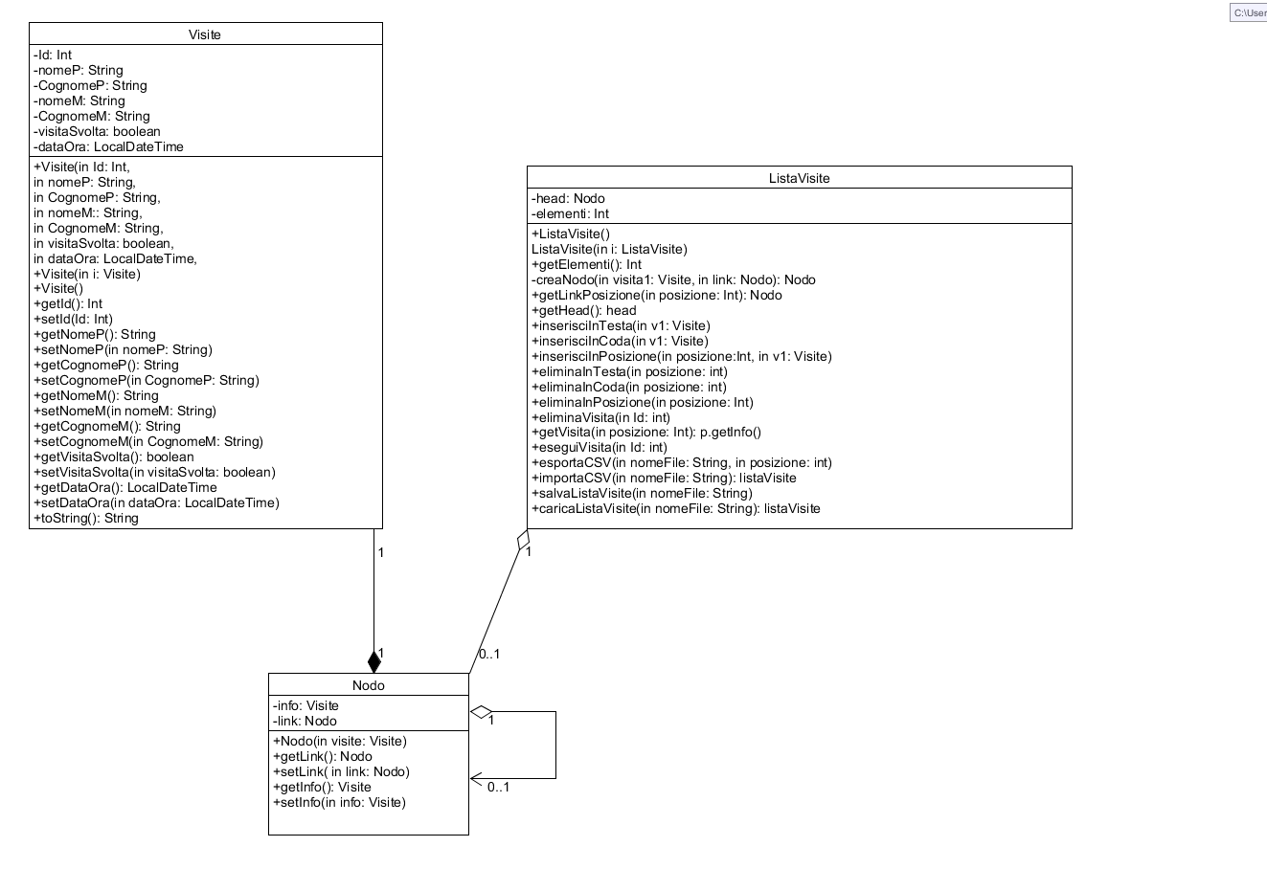

DIAGRAMMA DELLE CLASSI